УЧЕБНЫЙ КУРС: ВЫШИВКА ГЛАДЬЮ

Существует много видов глади:
- плотная белая с настилом (бельевая),
- легкая без настила,
- прорезная,
- теневая,
- атласная и другие.
Чаще всего гладь используется для выполнения рисунков растительного характера.

Белая гладь с настилом (бельевая). Этот вид глади применяют для вышивки на тонких тканях — батисте, крепдешине, тонком льне. Нитки берут мягкие и желательно блестящие — мулине, шелк. При выполнении гладьевых вышивок часто используют дополнительные виды шитья: мережки, «узелки», подкладной шов, «россыпь» и т. д.
Рассмотрим наиболее распространенные приемы бельевой глади. В любом из этих приемов вначале на ткань переводится рисунок.

«Пышечка»
Рисунок по контуру обшивается швом «вперед иголку»,
затем выполняется настил и вышивается гладь.

«Дырочки»
Штопальной иглой прокалывается центр кружочка.
Край обметывается катушечной ниткой.

«Цветочек»
Сначала делается «дырочка», затем цветок по контуру
обшивается швом «вперед иголку». Делается настил,
и каждый лепесток обшивается поперечными стежками,
плотно прилегающими друг к другу.
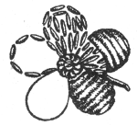

«Узелки»

Рисунок обшивается ровным гладьевым или стебельчатым швом и заполняется следующим образом:
рабочая нитка, находясь на поверхности, накручивается на иголку один или два раза, затем возвращается к тому месту, откуда вышла. Вкалывая иголку, узелок следует придерживать пальцем, пока рабочая нитка не закрепит его на ткани.
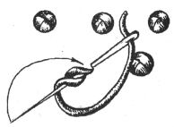

«Россыпь»

Как и в предыдущем способе, вначале обшивается контур рисунка. Затем вся форма заполняется
мелкими стежками шва «назад иголку». Начинают заполнять от краев, параллельно очертаниям.
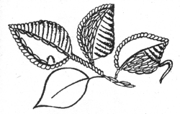

«Листик»

Рисунок по контуру обшивается швом «вперед иголку», затем выполняется настил. Настил кладется вдоль листика, а сверху делают ровные, очень плотно прилегающие друг к другу стежки в направлении, противоположном настилу.
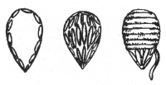

«Листик в раскол»

Название «раскол» обозначает, что листик делится на две части. Начинают выполнять листик как обычно: сначала наметывают край, затем делают настил. На месте раскола листика выполняют два параллельных стежка. Сперва заполняют целую часть листика. Далее, дойдя до места раскола, заполняют сначала одну сторону, делая проколы между параллельными стежками, а когда одна сторона будет вышита, переходят ко второй.
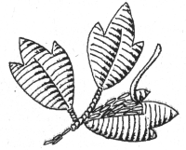

Подкладной шов, или «восьмерки»

Мелкимистежками «назад иголку» выполняется рисунок по контуру. Но, сделав один стежок, рабочую нить перекидывают на изнанке к другому краю, чтобы, получив там такой же стежок, вернуться назад для выполнения второго стежка рядом с первым.
На изнаночной стороне получается частый переплет в виде «восьмерок». Места вышивки, выполненные подкладным швом, выделяются на просвети хорошо смотрятся на полупрозрачных тканях.
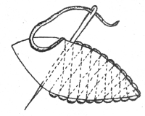

Гладьевой валик

Представляет собой ряд плотно прилегающих друг к другу параллельных стежков. Бывает прямой и с наклоном. Для выполнения прямого валика с вертикальными стежками на лицевой стороне и слегка скошенными на изнаночной, выдергивают на ткани две горизонтальные нити на расстоянии 0,5 см одна от другой. Вдоль будущего ряда прошивают несколько стежков, чтобы закрепить нитку. Первый стежок по лицевой стороне выполняют строго вертикально. Укладывают все последующие стежки на расстоянии в одну нйтв ткани друг от друга параллельно первому стежку) Чтобы шов получился ровным, стежки нужно укладывать равномерно, не слишком свободно и не очень туго затягивая нитку.
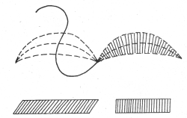

Прорезная гладь

Для ее выполнения контур рисунка сначала обводят швом «вперед иголку». Затем вдоль формы (к примеру, листика) делают надрез и обшивают следующим образом: выводят иглу с изнанки и с разреза и вкалывают ее с лицевой стороны в ткань. Получается узкий шов «закрутка».
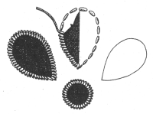

Художественная цветная гладь

Выполняется цветными блестящими нитками. Наиболее эффектный вариант вышивки художественной гладью — шелком. Отличие ее от белой глади в том, что стежки делаются не прямые, а косые. Эта вышивка выполняется без настила, не высокой, а плоской (двусторонней) гладью.
Если вышиваемая форма большого размера, то не следует делать слишком длинных стежков. Лучше смотрятся короткие стежки, выполненные сначала одним цветом, а затем другим, более светлым или темным, в зависимости от рисунка. Для того чтобы не было резкого перехода от одного цвета к другому, иглу рекомендуется вкалывать между стежками, а не в сделанный ранее стежок.
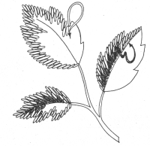

Русская гладь

Выполняется стежками величиной от 5 до 7 мм по прямой нитке (вертикальной или горизонтальной) с пропуском в 2—3 нити между ними. Стежки должны плотно прилегать друг к другу.
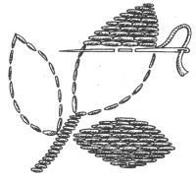

Атласная гладь

Для выполнения этого вида глади используют шелк или мулине. Рекомендуется вдевать в иглу только одну нитку — чем тоньше нитка, тем лучше ложится рисунок. Особенность этой вышивки состоит в том, что стежки, плотно прилегающие друг к другу, заходят один за другой, а не соприкасаются концами.
Каждый новый стежок выполняют, вкалывая иглу около середины соседнего стежка, чуть отступив назад, под нитку предыдущего стежка. Направление стежков должно подчеркивать форму вышиваемого предмета. Например, вышивая листик или лепесток, стежки направляют по жилкам. Когда на вышиваемой форме начинается закругленная часть, то число стежков увеличивают по линии изгиба, чтобы не получилась длинная косая или прямая линия от края к середине. Эти дополнительные стежки выполняют по краю, возвращаясь назад от середины формы к внешнему краю.
При правильно выполненной вышивке на лицевой стороне ткани получается ровная блестящая поверхность рисунка, а на изнаночной — хаотично расположенные маленькие стежки.
